Нейрогимнастика
– как средство развития детей дошкольного возраста

В настоящее время остается актуальной проблема увеличения количества числа детей с отклонениями в физическом и психическом развитии, что в результате приводит к эмоционально-личностной и когнитивной неготовности к обучению и адекватной адаптации к социуму.
Поэтому, с целью повышения результативности традиционных психолого-педагогических методов обучения, я в своей работе с детьми использую элементы нейрогимнастики. Мое внимание привлекла эта методика, как элемент развивающей образовательной среды, так как занятия с включением нейрогимнастики проходят непринужденно, приносят удовольствие, радость и самое главное пользу обучающимся.
Программа Нейрогимнастики была разработана в 1970-х годах на теоретической базе образовательной кинезиологии американским психологом Полом Деннисон в Центре группового учения для неуспевающих "Долина" в Калифорнии, где он в течение 20 лет помогал детям и взрослым. Он разработал систему быстрых, простых, специфичных движений, которые обеспечивают синхронизацию двух полушарий мозга и облегчают (ускоряют) процесс обучения. Эти упражнения Пол Деннисон назвал Brain Gym® (Гимнастика Мозга). Особенно эффективна оказалась она в отношении детей, диагностированных как "неспособных к обучению"[1].
В 1987 году в Америке была основана Организация Образовательной Кинезиологии. С этого времени Гимнастика Мозга начала распространяться по всему миру и принесла замечательные результаты в развитии учеников как общих, так и специальных учебных заведений. В России гимнастика мозга впервые появилась в 1988 г. На данный момент её используют в своей работе в учреждениях психологической помощи в 15 крупных городах страны[2].
Мозг сложен по своей структуре. Он состоит из двух полушарий, каждое из них отвечает за определенные виды деятельности. Правое регулирует координацию движений, восприятие пространства, гуманитарное развитие и креативные способности. Левое носит аналитический характер, ответственно за развитие математических способностей, логики, речи. Работа полушарий координируется так называемым мозолистым телом (системой нервных волокон), которое передает данные из одного в другое[3]. Основной целью нейрогимнастики является достижение сбалансированного взаимодействия правого и левого полушария мозга с помощью физических упражнений. Ключевой принцип нейроупражнений заключается в синхронных движениях обеих рук, каждая из которых выполняет свое задание. Именно при таких упражнениях тренируется согласованная работа двух полушарий, происходит объединение движения и мысли. Систематическое выполнение нейроупражнений повышает общую работоспособность головного мозга. Эффективная работа мозга выступает залогом отличной памяти, реакции, навыков быстрого переключения с одних видов деятельности на другие. Поэтому тренировать мозг рекомендуется с дошкольного возраста.
Нейроупражнения могут задействовать в своей работе не только специалисты коррекционного профиля, но и воспитатели, а также родители. Можно ввести эти «мозговые тренировки» в ежедневное расписание ребенка даже в качестве утренней зарядки, чтобы у ребёнка выработалась привычка выполнять их на регулярной основе, ведь залог успеха — правильность выполнения и систематичность. Нейрогимнастика состоит из целого спектра простых упражнений. Их могут выполнять не только дети, но и взрослые (хотя для малышей нейрогимнастика намного действеннее). Учёные определили, что укрепление связей между полушариями происходит в разном возрасте: до 7 лет у девочек и примерно до 8,5 лет у мальчиков. Учитывая пластичность мозга дошкольников, гимнастика помогает «настроить» его работу таким образом, чтобы оба полушария взаимодействовали активно и продуктивно. Следовательно, чем раньше начать выполнять упражнения нейрогимнастики с ребенком, тем выше будет уровень готовности к обучению. Это необходимо учитывать на этапе дошкольного обучения, чтобы дать ребенку возможность использовать данный ему потенциал обоих полушарий, улучшить их взаимодействие, что станет основой интеллектуального развития.
Упражнения можно выполнять не только дома, но и в парке, общественном транспорте, на остановке и других общественных местах, совместные занятия нейрогимнастикой поднимают настроение, улучшают самочувствие и сближают. На консультациях с родителями, я советую для детей дошкольного возраста проводить тренировки так, чтобы участникам было весело и интересно. Во время занятий должна царить доброжелательная атмосфера, поэтому можно включать музыку, которая нравится ребенку. Заниматься необходимо каждый день, не пропуская, но и не настаивать на занятиях, если ребенок категорически отказывается. В зависимости от индивидуальных способностей ребенка следует постепенно усложнять задание – например, ускорить темп выполнения, добавлять более специфичные и интересные движения. Важно, чтобы каждое упражнение выполнялось точно и правильно. Чтобы дети не утрачивали интерес, упражнения можно комбинировать и менять местами. В одну тренировку не надо включать «все и сразу», 5-6 правильно выполненных заданий вполне достаточно. Выполненные упражнения благоприятно скажутся и во взрослой жизни, когда человеку придётся работать на компьютере, водить автомобиль или управлять иным транспортным средством, использовать различные приборы или механизмы.
В течении своей педагогической деятельности я начала интересоваться данной методикой и интенсивно включать нейроупражнения в коррекционно-развивающие занятия с детьми начиная со среднего дошкольного возраста, то есть с 4-5 лет. В 5-6 лет, учитывая специфику возрастного развития, детям можно предложить более сложные упражнения. Нейроупражнения принесут пользу как детям с ограниченными возможностями здоровья, так и тем, кто не испытывает трудности в обучении. Гимнастику я провожу в начале занятия, она способствует снятию повышенной активности, тревожности, концентрируется внимание, после чего обучающиеся готовы к дальнейшей продуктивной работе.

Примеры базовых нейроупражнений:
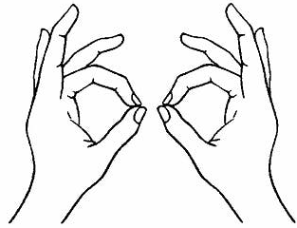
- Колечко
Поочередно и как можно быстрее перебирайте пальцы рук, соединяя в кольцо с большим пальцем последовательно указательный, средний и т.д. Проба выполняется в прямом (от указательного пальца к мизинцу) и в обратном (от мизинца к указательному пальцу) порядке. Вначале упражнение выполняется каждой рукой отдельно, затем вместе.
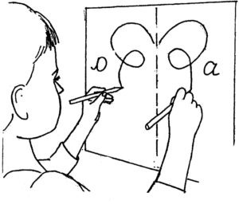
- Зеркальное рисование
Положите на стол чистый лист бумаги. Возьмите в обе руки по карандашу или фломастеру. Начните рисовать одновременно обеими руками зеркально симметричные рисунки, буквы. Когда деятельность обеих полушарий синхронизируется, заметно увеличится эффективность работы всего мозга.

- Ухо-нос
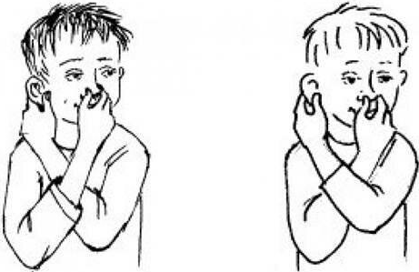
Левой рукой возьмитесь за кончик носа, а правой рукой за противоположное ухо. Одновременно отпустите ухо и нос, хлопните в ладоши, поменяйте положение рук с точностью до наоборот.

- Кулак-ребро-ладонь
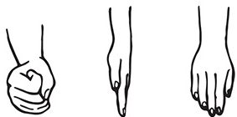
Три положения руки на плоскости стола последовательно меняют друг друга. Ладонь на плоскости, сжатая в кулак ладонь, ладонь ребром на плоскости стола, распрямленная ладонь на плоскости стола. Выполняется сначала правой рукой, потом левой затем двумя руками вместе. Количество повторений по 8 - 10 раз.
- Лезгинка
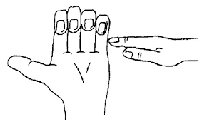
Левую руку сложите в кулак, большой палец отставьте в сторону, кулак разверните пальцами к себе. Правой рукой прямой ладонью в горизонтальном положении прикоснитесь к мизинцу левой. После этого одновременно смените положение правой и левой рук.

Примеры нейроупражнений с игровым материалом.

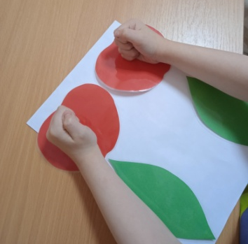
Один из вариантов выполнения упражнения «Кулак-ребро-ладонь» для ребят 4-5 лет, на яблочки нужно класть кулачки, а на листочки ладонь ребром, постепенно ускоряя темп.

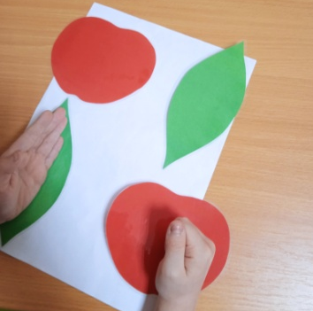
После освоения техники листочки и яблочки можно расположить в шахматном порядке.

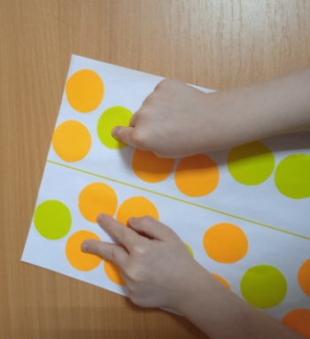
На один кружок ребенок ставит один пальчик, на два кружка два пальчика, соответственно. Упражнение выполняется одновременно двумя руками, постепенно необходимо ускорять темп.

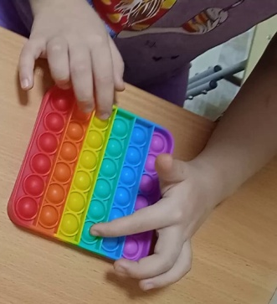
Упражнение с любимым детьми поп-ит. Самый подходящий вариант 6x6 или 8x8. Начинаем упражнение с центральных вертикальных линий. Одна рука двигается по направлению снизу вверх, а вторая ей на встречу сверху вниз соответственно. Дойдя до края, переступаем на следующие от центра линии и меняем направление рук.

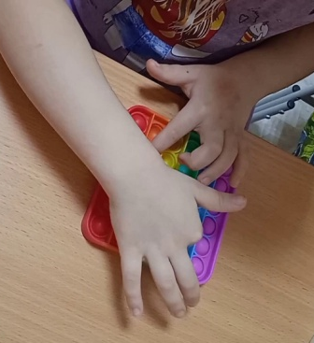
Далее упражнение усложняется, выполняем то же самое, но при этом скрещивая руки.

Один из вариантов выполнения упражнения «Колечко». Одной рукой ребенок делает упражнение «Колечко», а второй одновременно нажимает на поп-ит. Задание можно усложнить, называя какой то определенный цвет. Затем рука меняется.

Вариант упражнения «Кулак-ребро-ладонь» можно задействовать 1-3 участников, включить веселую музыку для комфортной атмосферы. На стол клеятся шаблоны правой, левой ладони и кулака из цветной бумаги. В этом варианте, дополнительно ребенок должен по ладошке определить какую руку ему положить левую или правую. Дети двигаются вокруг стола.

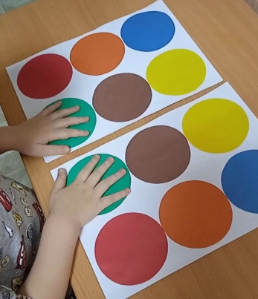
«Ловец» задача ребенка поймать одновременно двумя руками тот цвет, который называет педагог. Упражнение также закрепляет знания цветов. По мере освоения техники, нужно увеличивать скорость, добиваясь максимально быстрого реагирования.

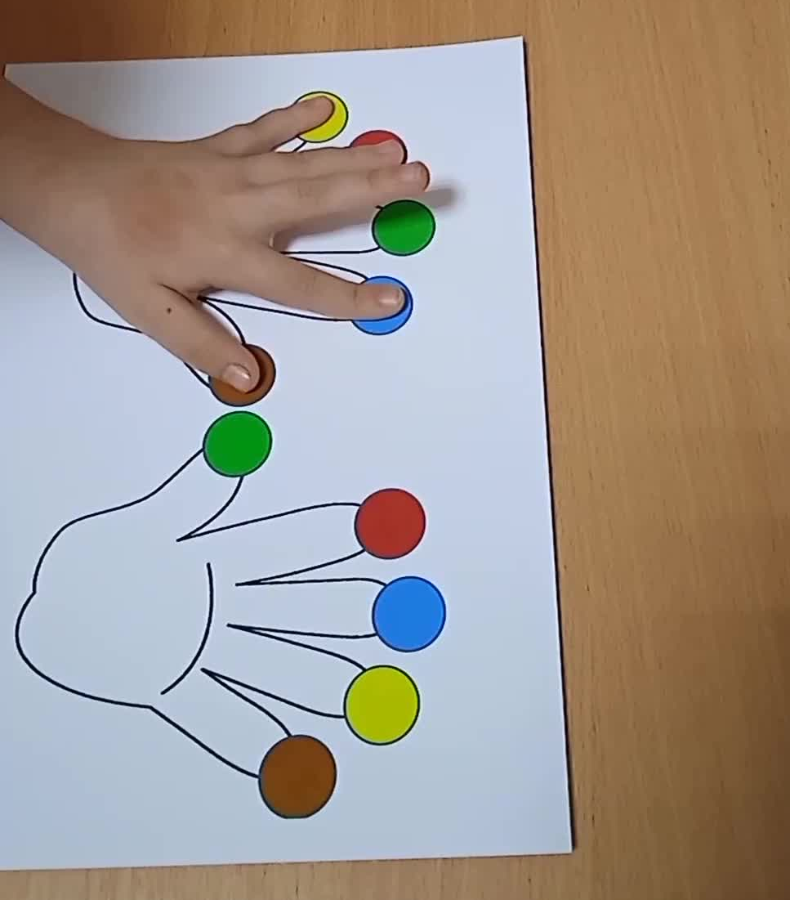
«Цветные пальчики» на листе изображены шаблоны ладошек. Над каждым пальчиком круг определенного цвета. На правой и левой ладошке цвета расположены по-разному. Сначала ребенок кладет одну ладонь, педагог называет цвет, задача ребенка поднять тот пальчик, над которым располагается круг соответствующего цвета. Затем рука меняется. Далее задействуются обе руки одновременно, это самый сложный вариант исполнения упражнения.

Я сделала вывод, что регулярные занятия нейрогимнастикой улучшают показатели памяти и внимания ребенка, развивают речь, мелкую моторику и коодинацию, при этом не требуют много времени и очень нравятся детям.
Список интернет источников:
- https://academikstar.blogspot.com/2018/02/blog-post_7.html
- https://sch224s.mskobr.ru/files/logoped/gimnastika-mozga.pdf
- https://smartum.by/about_us/blog/mentalnaya-arifmetika/trenirovka-uma-s-pomosh-yu-gimnastiki-dlya-mozga/

